Практическая работа 21
СБОРКА, JAR И ЗАГРУЗКА РАСШИРЕНИЙ
Цель работы
Проверить состав JAR и реализовать два формата суточного отчёта через ServiceLoader с явным отказом при отсутствии service descriptor.
Описание программы
NutritionReportPlugin задаёт контракт, PlainNutritionReport и CompactNutritionReport реализуют представления, а PluginDemo обнаруживает поставщиков без знания их классов.
Общие сведения
ServiceLoader использует META-INF/services в classpath и uses/provides в модуле. Наличие классов реализаций недостаточно: descriptor определяет обнаружение.
Функциональное назначение и ограничения
Клиент форматирует одну сводку всеми расширениями и не меняется при добавлении поставщика того же контракта.
Регистрируются только доверенные реализации из проекта. ServiceLoader не создаёт песочницу и не загружает произвольные внешние JAR.
Логическая структура
Gradle проверяет белый список классов, FXML, CSS и descriptor. runLessonDemo запускает PluginDemo из JAR. descriptorlessJar создаёт копию без META-INF/services; ненулевой запуск принимается при точной диагностике.
Используемые технические средства
Java 25, JAR, ServiceLoader, module-info uses/provides, Gradle 9.1 и JUnit 5.
Входные и выходные данные
Входные данные. Суточная сводка КБЖУ и service descriptor с двумя поставщиками.
Выходные данные. Полный и компактный отчёты, число поставщиков 2 либо явный отказ об отсутствии поставщиков.
Контрольные сценарии
Компонент | Ответственность | Проверка
Контракт | NutritionReportPlugin | JUnit
JAR | Классы и ресурсы | verifyJarContents
ServiceLoader | Обнаружение | Положительный/отрицательный запуск
Ход работы
Проект собран и проверен по README и протоколу проверки. Ниже приведены фактические результаты запусков и снимки текущей реализации; учебные изображения преподавателя не использовались.
1. PluginDemo запущен из JAR. ServiceLoader обнаружил два поставщика и сформировал разные представления одной суточной сводки.
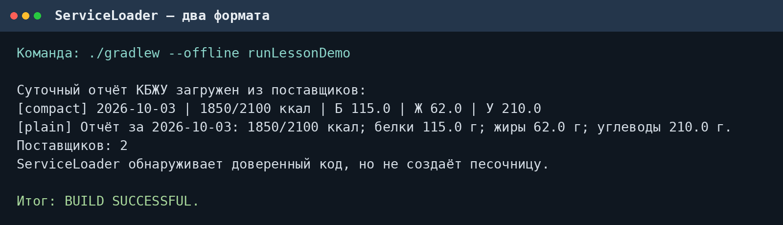
Рисунок 1 – Поставщики compact и plain загружены из JAR
2. Отдельная копия JAR без descriptor завершилась кодом 1 и точным сообщением. Основной артефакт и исходники не изменялись.
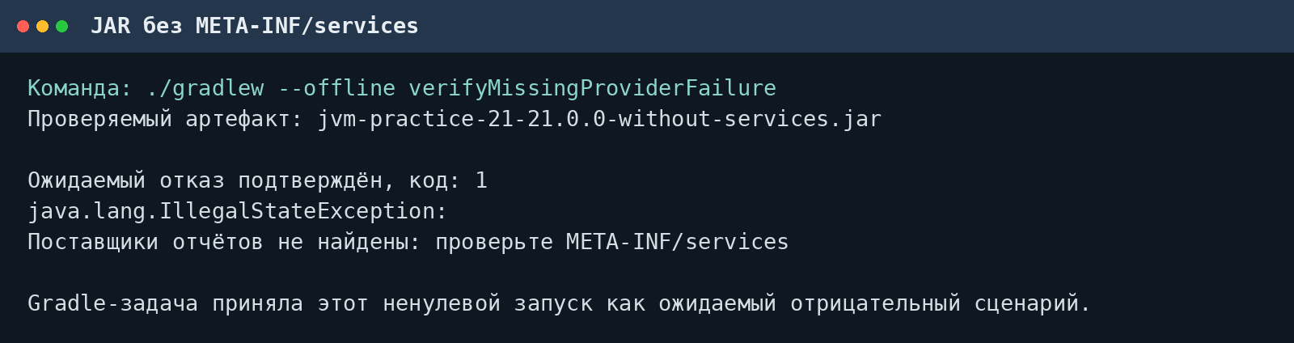
Рисунок 2 – Контролируемый отказ при потере descriptor
Вывод
Основной JAR содержит классы, FXML, CSS и descriptor. ServiceLoader находит два формата, а копия без descriptor не маскирует проблему и завершается явным отказом.
Выполнил: студент группы  090302-ИСТа-023 | Карионов В.В.
Проверил: преподаватель | Елкин Н.С.

